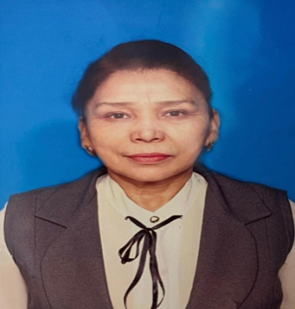

**660908402481**

**СУГУРОВА ДЖАКСЫГУЛЬ РАМАЗАНОВНА,**

**№7 «Ер Төстік» санаторлық бөбекжайының педагог- ерттеушісі**

**Маңғыстау облысы, Жаңаөзен қаласы**

**ЖОЛ ЕРЕЖЕСІН ЕСІМІЗДЕ САҚТАЙЫҚ!**

Мақсаты :Балалардың жолда жүру ережесі туралы түсініктерін кеңейту. .Жол қауіпсіздігін есте сақтап ,жол белгілерін білу мен олардың атқаратын қызметтерін,жолда, көліктерде тәртіп сақтау заңдылықтарын түсініп,жол ережесін сақтауға үйрету. Ертегі ,тақпақ әңгімелеу жұмбақтар, ойын тапсырмалар арқылы ойлау қабілеттерін ,сөздік қорларын дамыту. .Балаларды көшеде дұрыс жүріп жол ережесін сақтауға тәрбиелеу. Әдіс -тәсілдер : Көрсету, түсіндіру ,әңгімелеу ,сұрақ жауаптар сергіту сәті, жұмбақтар ойын. Көрнекілітер :бағдаршам. жол ережелерінің белгілері интерактивті тақта.

Шаттық шеңбер

Қане қане балалар

Шаттанып біз тұрайық

Біздің топта ұл қыздар

Тату тәтті болайық

Ортамызға қоршаған

Тек мейірім сыйлайық

Жарқырасын күніміз.

Біз болашақ гүліміз

Қайырлы күн апайлар

Қайырлы күн достарым.

Тәрбиеші :- Балалар сендердің көңіл күйлеріңіз қалай ? Балалар : -жақсы. . Тәрбиеші:- Бүгін мен сендерді балалар жол ережесі туралы білуге, білімге шақырамын. Балалар бүгінгі оқу іс- әрекетіміздің тақырыбы : «Жол ережесін есімізде сақтайық!»Бұл тақырып әр қайсымыздың өміріміз үшін маңызды болмақ .Жол заңы дұрыс жүріп , абай  болуды  талап етеді. Өзімізді қауіпті жағдайлардан қалай сақтаймыз? Тәрбиеші ;-Балалар адамға қауіпті қандай жағдайларлар болуы мүмкін? Әбу:-Адам жолда абайлап жүруі керек, әйтпесе машинаға соқтығысуы мүмкін . Тәрбиеші:- Дұрыс айтасың Әбу бұл жол қауіпсіздігін сақтау деп аталады. Балалар осы жол ережесіне байланысты сендерге жұмбақ жасырамын мұқият тыңдайық Ала таяқ ұстаған Жол тәртібін нұсқаған. Өміріңді күзеткен Ысқырықпен түзеткен. (милиционер) Арқаным тым ұзын Ала алмайсың бір үзім, Табыңдаршы балалар

Бұл жұмбақтың шешуін. (жол.)

Үш көзі бар қаз-қатар.

Кезек кезек ашады,

Үшеуінен байқасам

Үш түрлі нұр шашады (бағдаршам.)

Көше бойлап аяңдайды. Адам тасып аялдайды.(автобус) Тәрбиеші:- Дұрыс айтасыңдар балалар,осы жол көлік , бағдаршам біздің өмірімізге өте қажет.Біз көлікке мініп жолмен жүріп баратын жерімізге жетіп аламыз.Бағдаршам ережесімен қауіпсіздігімізді сақтаймыз . Балалар сендер өсіп келесіңдер,сендер енді мектеп табалдырығын аттауға азғана уақыт қалды. Мектеп табалдырығын аттаған соң кейбір кездерде өздеріңіз мектепке бару керек болады. Сол үшін біз жол ережесін жақсы білуіміз қажет. Көшеде өзіңді қалай ұстауың керек? Қайда ойнау керектігін,қай жерде ойнамау, жүрмеу керектігін білуіміз өте қажет. Ол біздің өміріміздің қауіпсіздігі үшін өте маңызды. (Слайдқа назар аударайық )

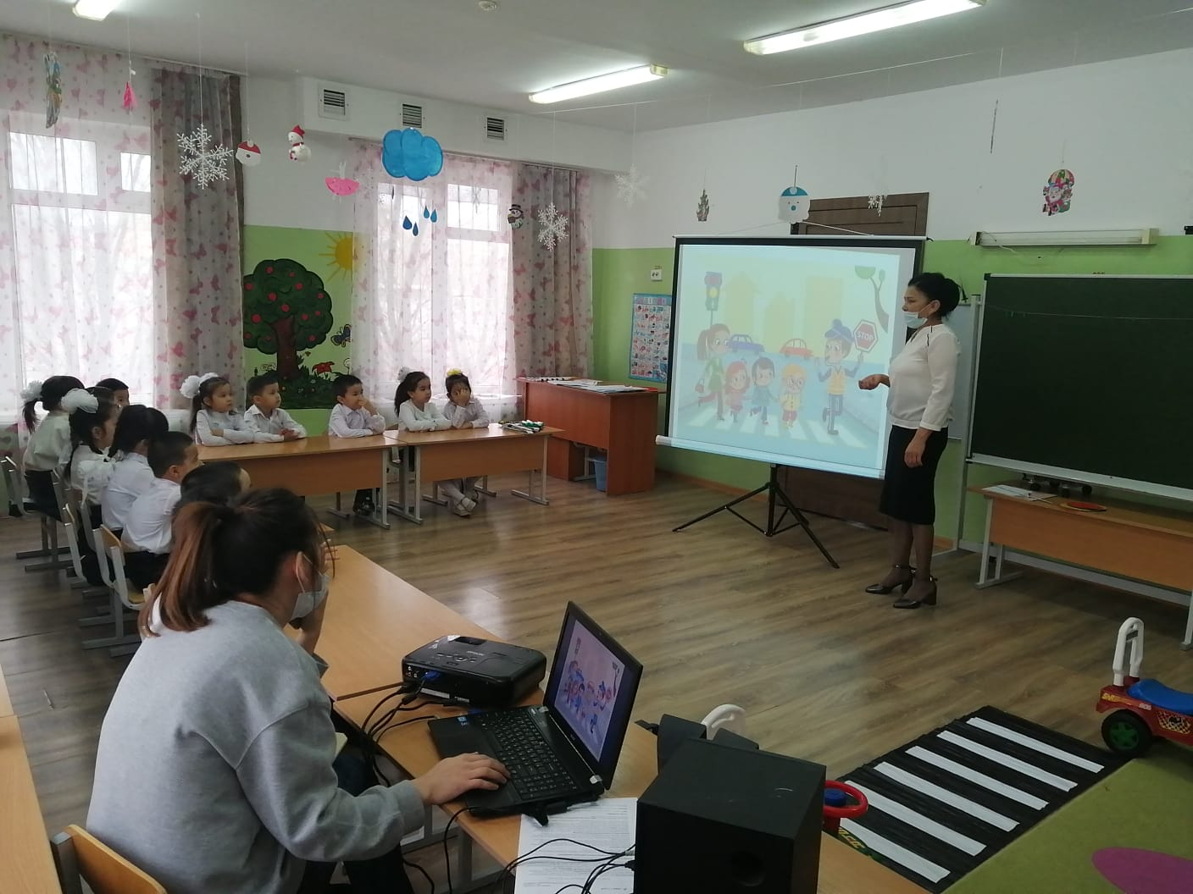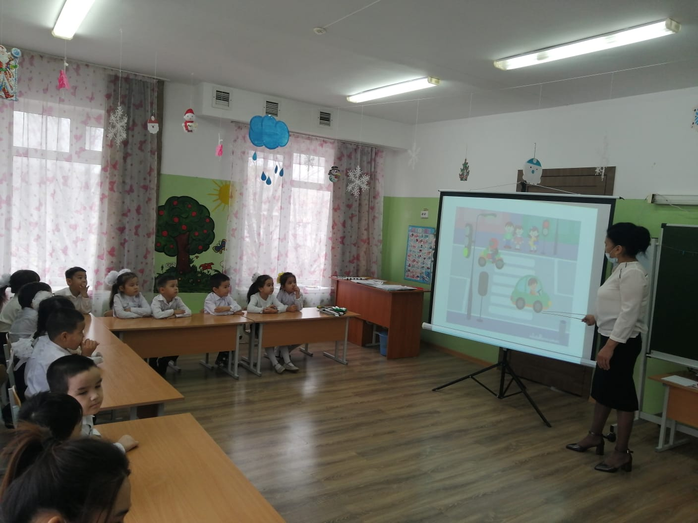

Жол тәртібін сақтап, бағдаршамның жаяу жүргіншілерге арналған жасыл көзі жанғанда ақ жолақ өткелден өту керек,және жиекжол жаяу жүргіншілер жүретін жолдармен жүру қажет,.Көліктер жүретін үлкен жолда самакат айдауға, машиналар арасымен жолда жүгіру ол өте қауіпті.Сондай- ақ жолда доп ойнауға, велосипед тебуге болмайды.

-Балалар жолдың ортасымен құлаққап киіп телефонмен сөйлесуге бола ма? Бұл баланың қылығы дұрыс па? Ақжолақ өткелі жоқ жерден балалар өтуге болама? –Жоқ балалар мүлде болмайды өйткені ол қауіпті, машиналарға соқтығысуы мүмкін. Жолда жүріп келе жатқан машина артына жабысуға, машина ішінен басын қолын кеудесін шығаруға болмайды.Көлікте ремен тағып тәртіпті ақылды болып отыру керек. .Жол тәртібін бұзба ол  қатер  тудырады. Жол тәртібін бұзғандықтан  кейбір балалар машина  дөңгелегіне ілініп , жарақат алып жатады.  
Сондықтан әрбір бала « Жолда жүру ережесі » тақырыбындағы сабақты мұқият тыңдап, есте сақтауды қажет етеді. Үлгілі, тәртіпті бала көшеде, жолда  жүру ережесін заңын бұзбайды.  
Енді балалар сол жол белгілерінің қандай пайдасы бар екенін бейнежазбадан көрейік. (Бейне жазба көрсету.)

Енді бейнежазбадан көріп есімізге сақтаған белгілерді кім айтып карточкалардан тауып береді? Балалар өз ойларымен айтып тақтаға леді.

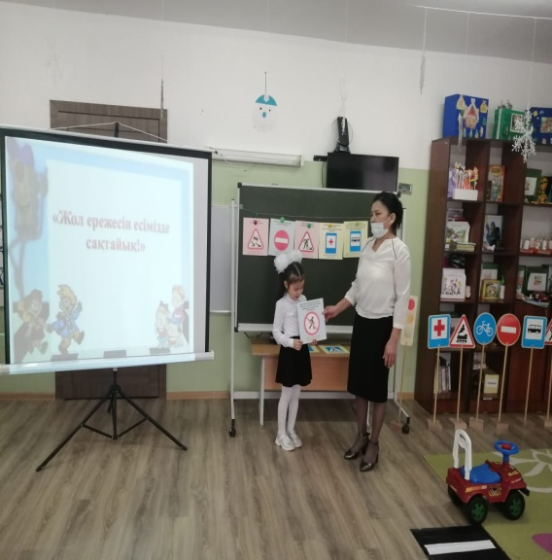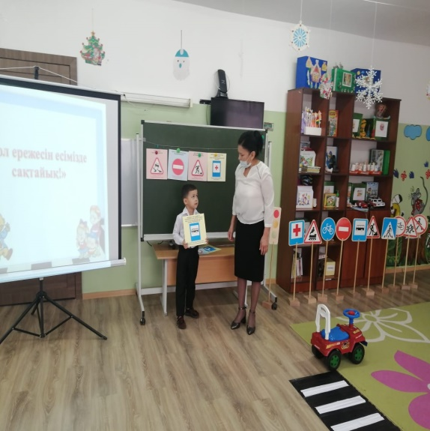

Сетгіту сәті. «Бағдаршам әні » (Балалар бейне жазбадан бағдаршам әнін тыңдап, бірге айту арқылы қимыл қозғалыс жасайды.)

Тәрбиеші :-Балалар енді топқа бөлініп дидактикалық ойын тапсырмалар орындайық.

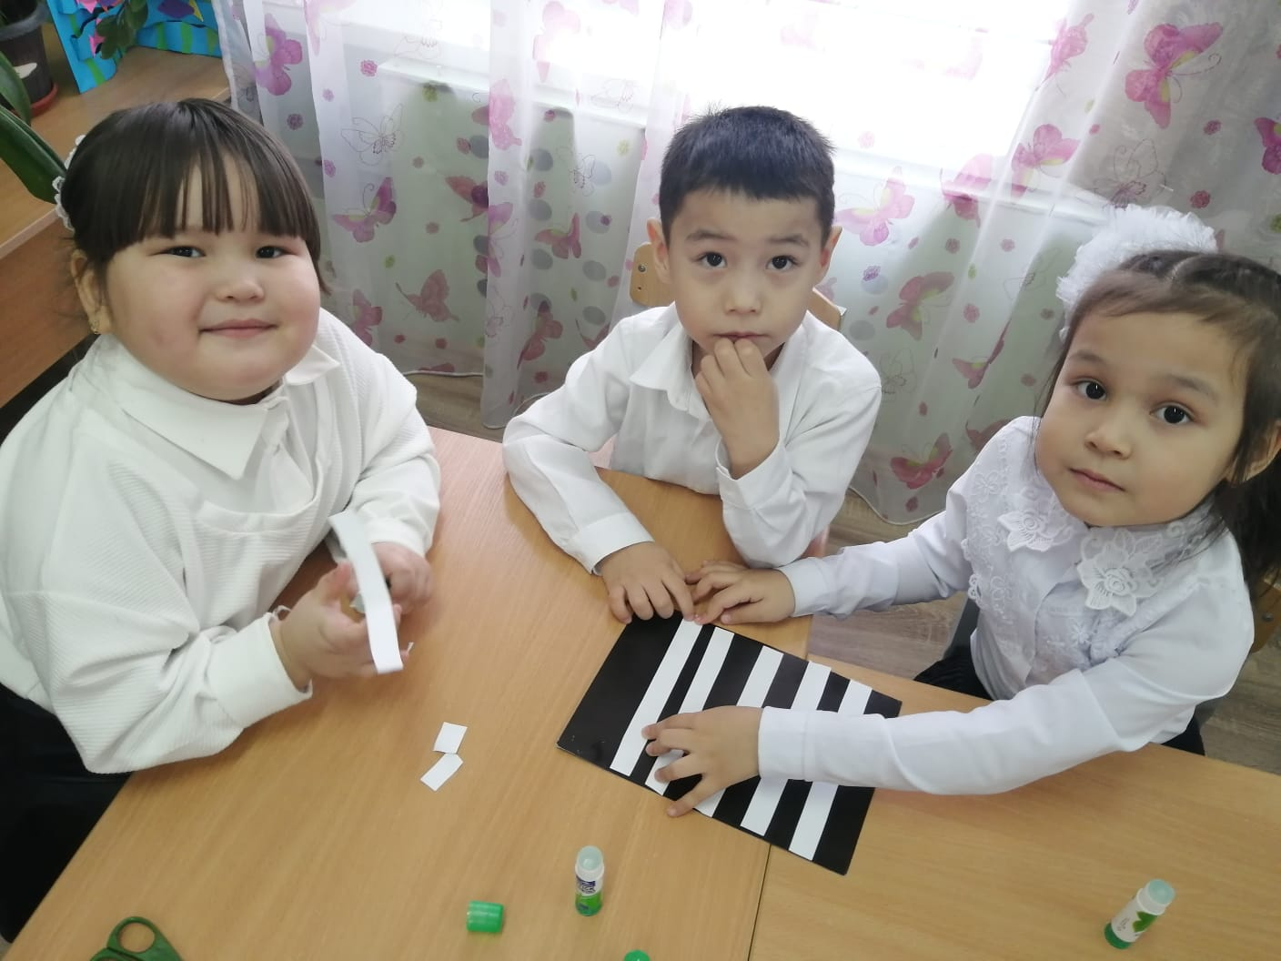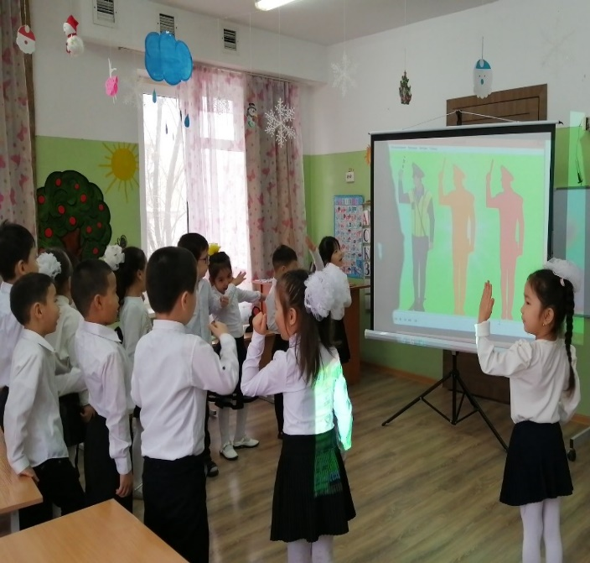

Д\ойын «Жол белгілерін құрастырып, алатаяқ, ақ жолақ өткелді жапсыру»

Ол үшін мен әр топқа әртүрлі жұмбақтар жасырамын мұқият тыңдайық. Сол жұмбақтың шешуін табасыңдар.

1Жұмбақ : Милицонер ұстаған

Жол тәртібін нұсқаған.

Бар ақ қара жолағы,

Ол не екен кім біледі? (алатаяқ)

1- топ балалары алатаяқты жапсырып желімдеп жұмыстанады.

2.Жұмбақ: Бағдаршамға қарадым

Алға аяқ басамын

Ақ жолақты көргенде

бұл не екен деп ойладым ? (ақ жолақ жаяу жүргіншілер өткелі.)

2-.топ балалары жаяу жүргіншілер өткелін жапсырып желімдейді.

Нұсқау беріп ескертіп

Бұрыштар мен шеңберлер

Тыйым салып, ескертіп,

Жол бойында тұрады. (жол белгілері)

З- топ балалары жол белгілерін құрастырады.

Жоқ өзінде баста ауыз құлақта

Бақырайған үш көзі бар бірақта.(бағдаршам.)

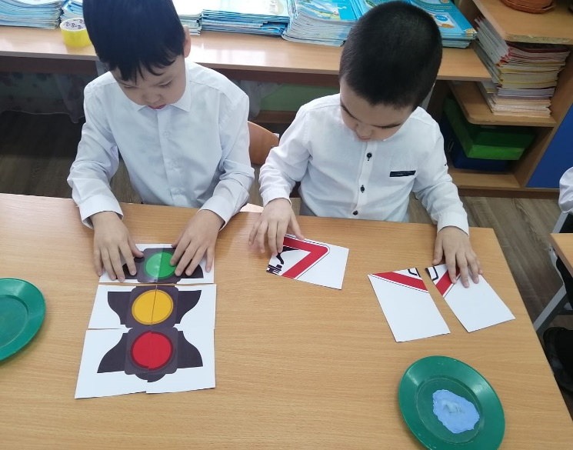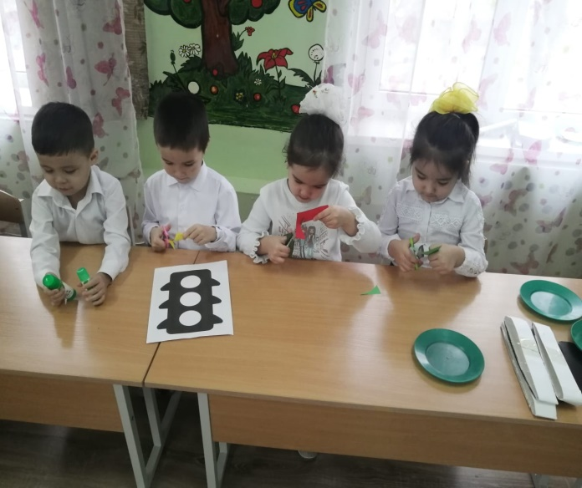

4-топ балалары бағдаршам көздерін жапсырады. Тәрбиеші: Балалар өте жақсы орындадыңдар енді балалар осы жол бойында үлкен қызмет атқарып тұратын бағдаршам туралы көріністі сахналап көрейік.

Көрініс «Бағдаршам»

Автор:-Ертеде ертеде бір әдемі қалада жол қиылысында үш оттай жанған әдемі түстер, өздерінің қайсысы керемет ерекше қажет екендігі туралы өзара келіспеушілік болып дауласып қалады.

Автор :Қызыл түс келеді, содан кейін сары түс жасыл түс келеді,

Қызыл түс былай деп айтады: Мен оттай жанған әдемімін, мен бәріне ерекше қажетпін.Мені көргеннен жолда қауіп қатерден сақтанып,көрген кезде барлық көліктер тоқтай қалады.Мен сөніп жасыл жанғанша адамдарда күтеді.Мен өте керемет қажетпін.Мен керемет түспін ,менсіз сендер ештеңе емессіңдер.

Сары түс : -Жоқ, жоқ олай деме,мен сары түс күндей жарқыраған әдемімін, мен абайлап жүруді, жан-жағын бақылап,асықпай сақтануды ,содан кейін абайлап жүруге дайындалуды көрсетемін. Мен ерекшемін , менсіз сендер ештеңе атқара алмайсыңдар.

Жасыл түс :-Достар менің көңіл күйімді түсірмеңдер! Мен жасыл түс бәріңнен де кереметпін ,өте қажетпін.Мен үнемі жол көрсетіп,барлығына жүруге нұсқау беремін. Мен болмасам сендердің түстеріңе ешкім жүрмейді

Мен бәріңнен де кереметпін,бәрін басқарамын.

(қөліктер дауысы аудиожазба )

Автор: -Осылай түстер дауласып тұра бере ме еді.Егер жол қиылысынан кенеттен жалғыз батыр шыға келмесе дауларын тоқтатпас па еді.

Батыр: - Достар тоқтатыңдар! Әрқайсыңыз өз істеріңізді айтып дауласпаңдар,Әр қайсыңыз өте қажетсіңдер. Әр қайсыңыздың орындарыңыз барша адамға өте қажет.Кане бәріміз дос болайық, әрқашан бүкіл қаладағы адамдарға бәріне бәріне көмектесейік.

Автор: Содан бері бағдаршам түстері бәрі бір-біріне көмектесіп, тату бірге қызмет атқаратын болыпты. Осылай «Бағдаршам» ертегісі аяқталды.

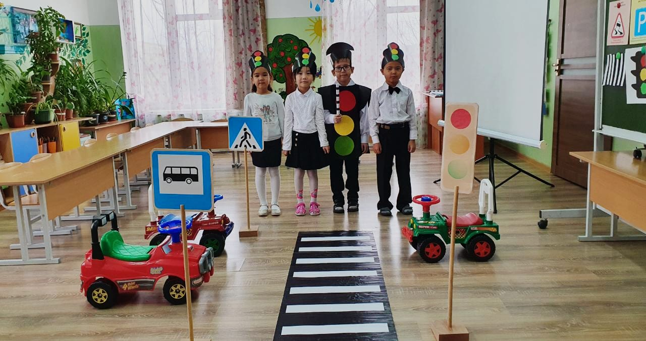

Ойын. «Кім тез жауап береді» Ойын шарты: Балалар әуенмен қимыл қозғалыс жасап алатаяқты бір –біріне беріп билеп тұрады ,әуен тоқтаған кезде алатаяқ кімнің қолында қалса сол қойылған сұраққа жауап береді.

1.Көлікті кім жүргізеді?

1 .Жүргізуші.

2.Бағдаршамның неше көзі бар?

2.Бағдаршамның үш көзі бар.

3.Автобусты қайда күтеміз?

3.Аялдама.

4.Көшеде жүру ережесін білу бізге не үшін керек?

4.Әр бала көшеде жүру тәртібін өте жақсы білу керек. Көшеде жүре білу машина қағып кетуден апаттан сақтайды.

5.Жол жиегіндегі бағдаршам не үшін қажет?

5.Көліктер мен жаяу адамдардың қозғалысын дұрыс реттеп тұру үшін керек.

6.Жиек жол дегенімі не?

6.Адамдар жаяу жүретін көше жиегіндегі жол бойындағы тар жол.

7. Жаяу адамға қай жермен жүруге рұқсат етілмейді?

7.Көлік жүретін көшенің ортасымен жүруге рұқсат етілмейді.

8.Көшеде жүру тәртібін не басқарады?

8.Көшеде жүру тәртібін бағдаршам басқарады.

9.Жолдан өткенде қай жермен өтеміз?

9.Ақжолақты жаяу жүргіншілер өткелінен өтеміз.

Тәрбиеші жарайсыңдар балалар өте жақсы.

Қ\ойын «Кім жылдам,ретімен тұр.» Ойын шарты: Балалар түстерді қолдарына ұстап әуенмен жүгіріп әуен тоқтаған кезде бағдаршам түстерінің ретімен

3- қатарға тұру.

Ән: «Бағдаршам»

Тыныс алу жаттығулары. « Жел соғады.»

Қорытынды

-Балалар біз бүгінгі оқу қызметімізде не туралы әңгімеледік?

-Не туралы тақпақтар айтып жұмбақтар шештік?

-Жолда доп ойнап, самакат тебуге болама?

-Көшеде жүру ережесін білу бізге не үшін керек?

-Жолда жүріп келе жатқан көлік ішінен басымызды қолымызды шығаруға болама?

Жол бойында келесі жолдың аржағына өткенде қай жермен өтеміз?

Ақ жолақты жаяу жүргіншілер өткелінен өтеміз.

Қандай жол белгілерін білдік?

Міне балалар біз сендермен жолда жүру керек екенін білеміз.

Жол ережесін әрқашанда есте сақтау керек,жол ережесін білсек өзімізді жол апатынан сақтаймыз.

Ережелерді орындап,

Есте сақтап жүрейік

Жол тәтібін білейік

Аман есен жүрейік.

